Programma 2020
Parco archeologico nazionale di Scolacium - Borgia(CZ)
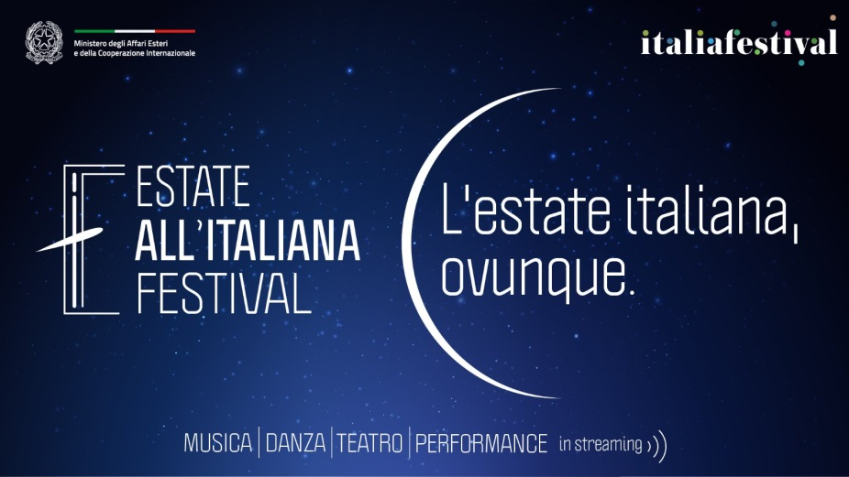

12 agosto ore 22.00
PROGETTO SPECIALE NELL’AMBITO DI ESTATE ALL’ITALIANA FESTIVAL PROMOSSO DAL MINISTERO DEGLI ESTERI E DA ITALIA FESTIVAL PER SOSTENERE I FESTIVAL ITALIANI

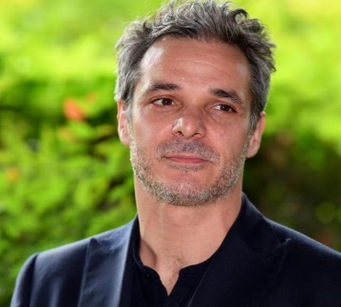
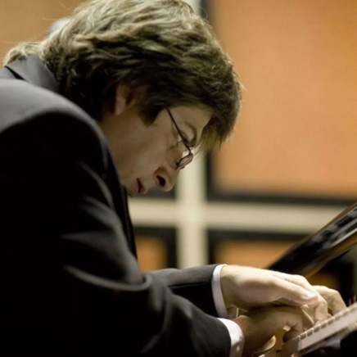

“OCCIDENTE DA ORIENTE”
nuove e antiche rotte lungo terre e mari di mezzo
Ramin Bahrami pianoforte
Francesco Colella voce recitante

Musiche a cura di Ramin Bahrami. Testi persiani e greci a cura di Armando Vitale

Produzione originale del Festival

Nel titolo il senso profondo di una narrazione musicale e di parola che rappresenti una sorta di viaggio/dialogo tra due mondi, quello europeo e quello mediorientale, fondamenta dello spirito occidentale complessivo.
Il mondo greco e la Magna Grecia italiana, come il mondo persiano a cui anche appartiene Ramin Bahrami, lungo le rotte del Mar Mediterraneo, hanno segnato una latitudine geografica e culturale archetipica e ineludibile ancora oggi. Indagarne e collegarne i codici artistici e letterari, di simbolo e di significato, anche per la loro incidenza nei repertori più moderni o contemporanei, esprime l'intenzione forte del Festival di produrre riflessione culturale, e crediamo rappresenti anche una sfida fascinosa per gli artisti e per il pubblico

SEZIONE PRINCIPALE DEL FESTIVAL 2020
«Lungo le rotte»
DAL 18 AL 28 AGOSTO
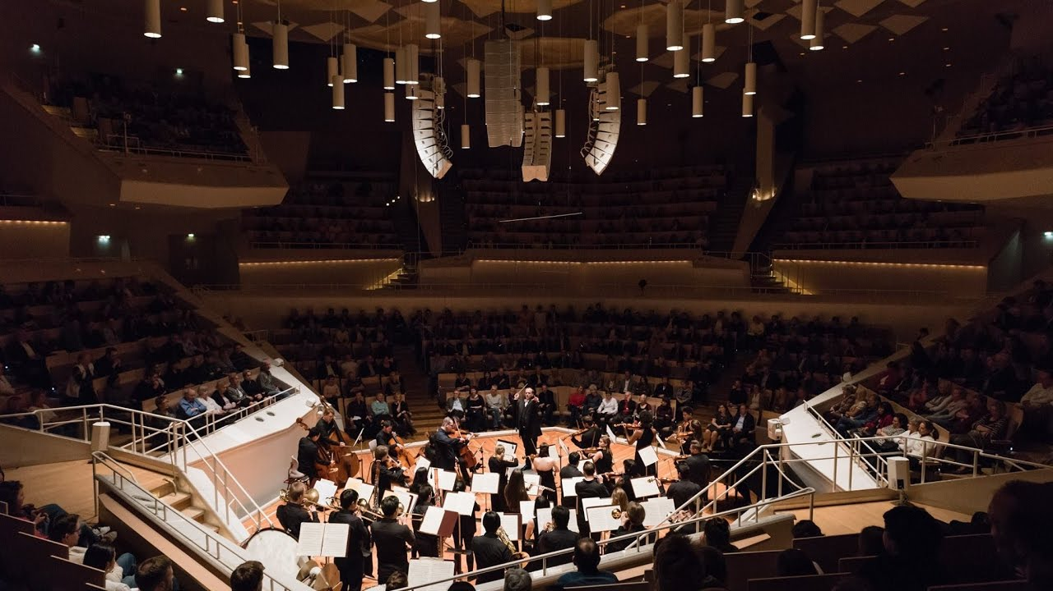

18 agosto ore 22.00
PHILHARMONISCHE CAMERATA
Formazione da camera dei
BERLINER PHILHARMONIKER

«OMAGGIO ALL’ITALIA»
Giacomo Puccini Crisantemi (in omaggio alle vittime del Covid)
Ottorino Respighi Antiche Danze ed Arie, Terza Serie
Luigi Boccherini Concerto per Violoncello in Sol maggiore G. 480
Violoncello Solista Tatjana Vassiljeva
Antonio Vivaldi Le Quattro Stagioni
Violino Solista Luiz Felipe Coelho

Progetto in esclusiva per Armonie d’Arte Festival

Per entrare nel vivo della sua celebrazione ventennale, il festival ospiterà un sinonimo di eccellenza totale, perché i musicisti della Berliner Philharmoniker rientrano nel ristretto novero del prestigio assoluto. Connotati dal memorabile rigore esecutivo che ne rappresenta il loro tratto distintivo, ad Armonie d’Arte si esibiranno in formazione cameristica – PHILHARMONISCHE CAMERATA – sviluppatasi in seno alla compagine filarmonica, proprio per combinare la piena sonorità sinfonica con la trasparenza e l'intimità camera-musicale, esplorando il rapporto tra individualità solista ed esecuzione di un ensemble totalmente omogeneo. Un debutto in Calabria ed esclusiva italiana, per uno straordinario tributo alla tradizione italiana, fortemente voluto dal direttore artistico direttore artistico Chiara Giordano che, soprattutto con il nuovo sottotitolo che dal 2020 si aggiunge a nome del festival – Nuove rotte mediterranee – intende valorizzare a tutto campo il patrimonio artistico nel Paese nella dimensione internazionale e di ogni dialogo e interpretazione possibile. Di fatto un viaggio dal ‘700 al ‘900, raffinato ma anche di godibilissimo ascolto e con pagine celeberrime: due compositori, Vivaldi e Boccherini, oggi molto amati ma accomunati da un costante processo di rivalutazione nel tempo dopo un periodo di oblio di quasi due secoli pur avendo creato le basi su cui è stata costruita la storia della musica nel Settecento; poi una chicca rara e assai poetica di Puccini (peraltro simbolico omaggio alle vittime del Covid) e un delicato Respighi nel solco dell’ italianità elegante.

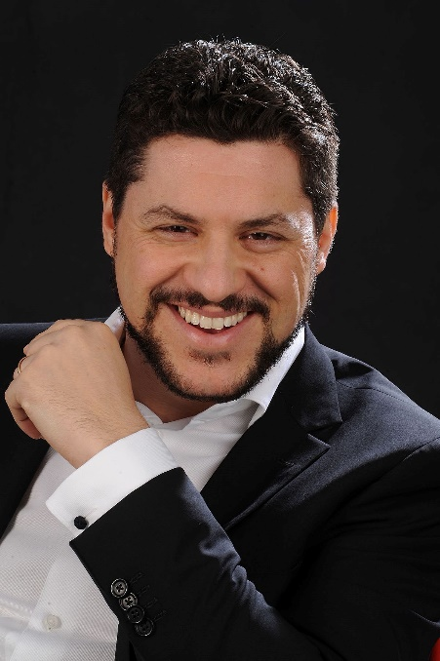
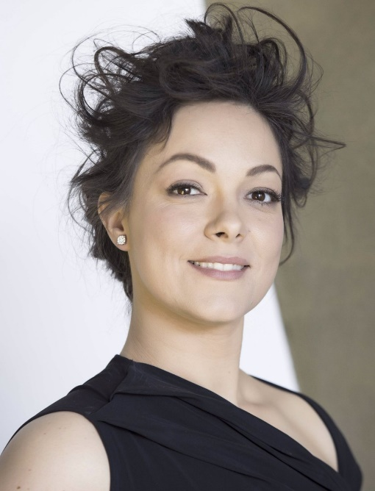
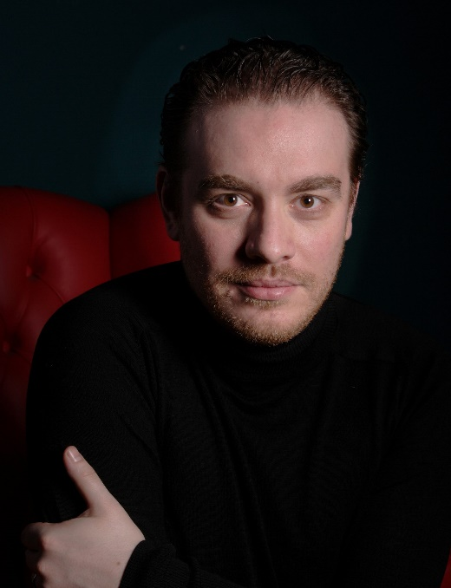
19 agosto ore 22.00
DI QUELL’AMOR CHE È L’ANIMA... »
Recital

con
Eleonora Buratto soprano
Francesco Meli tenore
Luca Salsi baritono

Davide Cavalli pianoforte

Altra serata di gran gala sul palcoscenico fatato di Armonie d’Arte Festival, con tre fra le stelle italiane più luminose della lirica contemporanea internazionale: il tenore Francesco Meli, il baritono Luca Salsi e il soprano Eleonora Buratto, in alcune delle pagine tra le più straordinarie di quelle opere che rappresentano nello stesso tempo patrimonio universale dell’umanità e connotazione profonda e preziosa dell’Italia nel mondo. E Armonie d’Arte, ha voluto così porgere un momento dal valore fortemente simbolico per celebrare la rinascita della musica eseguita dal vivo. Un doveroso omaggio alla cultura italiana dopo il periodo buio imposto dalla pandemia.
E ascoltare le opere verdiane è sempre gratificante, anche per quella sorta di patriottismo di cui la maggior parte è permeata, o per tale percepita da sempre. Non a caso D’Annunzio scrisse di lui: Diede una voce alle speranze e ai lutti. Pianse ed amò per tutti.
E forse si amerà e piangerà in questo concerto, perché possono commuovere le voci di Luca Salsi e Francesco Meli, che ci piace ricordare insieme in quella Tosca strepitosa che, accolta da sedici minuti di applausi, ha inaugurato memorabilmente la Stagione 2019/20 del Teatro alla Scala; e non di meno Eleonora Buratto che ha già avuto una carriera internazionale importante, come ad esempio l’applauditissima tournée effettuata con la Chicago Symphony Orchestra, diretta da Riccardo Muti che, peraltro, in passato sul palco del Festival ha espresso una cara vicinanza ad Armonie d’Arte e al suo luogo tanto potente e suggestivo qual è il Parco archeologico di Scolacium.

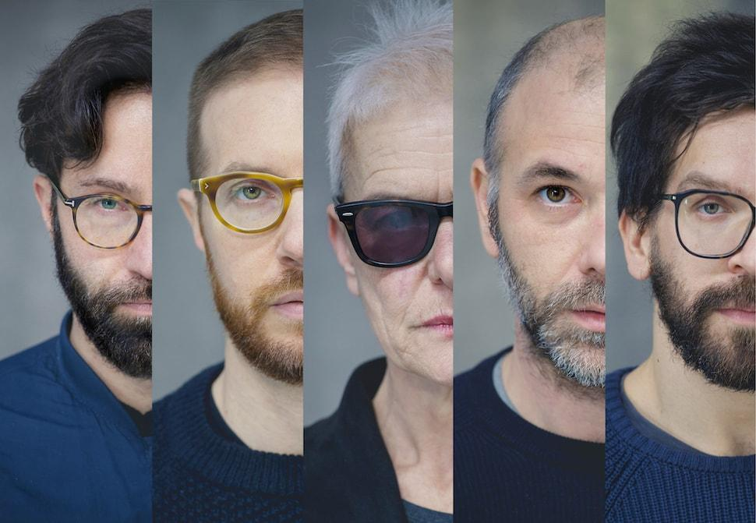

20 agosto ore 22.00
ANAGOOR
in
“MMXX / LIBER SECUNDUS -ILIO BRUCIA”

con Marco Menegoni
live set Mauro Martinuz
regia Simone Derai

cura, organizzazione e management Michele Mele, Annalisa Grisi
produzione Anagoor 2020
coproduzione Centrale Fies

Versione esclusiva per Armonie d’Arte Festival

Il secondo libro dell'Eneide è uno dei passi più violenti della letteratura mondiale.
A questo capolavoro e al suo poeta Anagoor ha dedicato uno spettacolo storico, Virgilio brucia.
Nell’anno del proprio ventesimo anniversario Anagoor pubblica un doppio vinile che conserva traccia della memorabile performance di Marco Menegoni: una corsa a perdifiato in latino e in metrica sull’incessante beat elettronico di Mauro Martinuz, per dare voce e corpo ad una lingua morta che non è mai stata così viva, in cui permane memoria dell’incendio di Troia, dello sterminio di un popolo, della fuga per mare.
In esclusiva per Armonie d'Arte Festival, Anagoor elabora una performance dalla struttura inedita e torna a eseguire i commoventi esametri di Virgilio che ancora una volta ci inchiodano al cospetto del rogo di un mondo: il riconoscimento, se mai ce ne fosse bisogno, che il canone antico da sempre conserva e trasmette non solo bellezza, ma anche descrizione esplicita del genocidio.

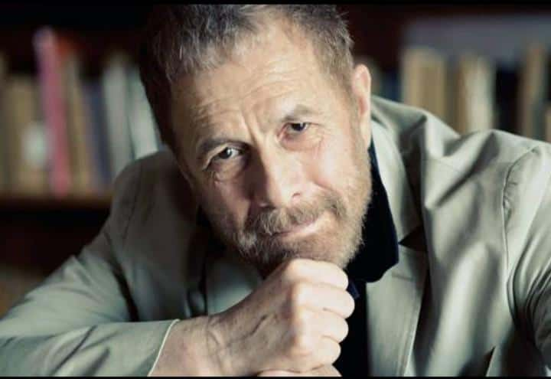

21 agosto ore 22.00

GABRIELE LAVIA
in
«LAVIA DICE A SCOLACIUM»

Esclusiva per Armonie d’Arte Festival

Rara e speciale occasione per incontrare un’artista dal carisma tracimante, anche raffinatissimo regista, Gabriele Lavia è un innanzitutto un uomo dal pensiero filante, un appassionato di grandi letture, e questo assolo rappresenterà l’occasione per godere una riflessione libera e dialogante fra poesia e filosofia, in quel recitare che è “dire” per Lavia, quel recitare che per lui significa inabissarsi e risalire per restituire i raggi dell'oscuro, per svelare il velato, laddove, quindi, il compito dell'attore non è essere chiari, ma essere scuri.
Esserci significherà sedere e mirare, certi che così si avvertirà l’eterno.
Lavia dice a Scolacium è lo spazio di ispirazione di un grande artista che si connette con un luogo potente nel segno del respiro profondo dell’umanità letteraria più geniale e significante, di sempre, e quindi con quello slancio creativo e di visione che oggi, più che mai, può disegnare i destini futuri.

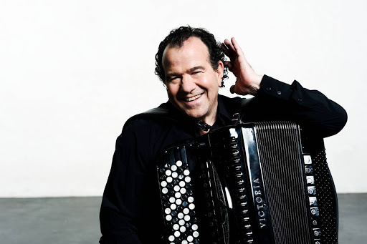

22 agosto ore 22.00

Richard Galliano fisarmonica e bandoneon
Massimo Mercelli flautista
Quintetto d’archi dei Solisti Aquilani

Giovanni Sollima Contrafactus per flauto e archi
Johann Sebastian Bach Concerto in la minore. BWV 1041 (versione per fisarmonica e archi)
Richard Galliano Jade Concerto, per flauto, fisarmonica e archi (dedicato a Massimo Mercelli)
____________________
Astor Piazzolla Oblivion per fisarmonica e orchestra d’archi
Richard Galliano Opale Concerto per fisarmonica e orchestra d’archi
Antonio Vivaldi dal Concerto in sol minore L’Estate RV 315 op. 8 n. 2
(versione per fisarmonica e archi)
Adagio - Presto. Tempo impetuoso d’Estate
Richard Galliano Valzer a Margaux per fisarmonica e orchestra d’archi

Elegante rendez-vous con la poetica densa di verve del francese Richard Galliano, principale artefice della fisarmonica quale strumento dalle innumerevoli capacità espressive, considerato da molti il miglior interprete naturale del culto riconosciuto alla musica di Astor Piazzolla. In questa nuova, attesa esibizione in Calabria dopo molti anni di assenza, lo attende un programma particolare, arguto, fascinoso, sponda ideale tra generazioni e stili musicali, geografie e culture. Insieme all’eclettico Massimo Mercelli (a lungo al fianco del compianto Ezio Bosso) e al raffinato Quintetto dei Solisti Aquilani, Galliano condurrà la platea in un canovaccio che racconta di un sound raffinato che recupera e si fonde con quello stile melodico francese immediatamente riconoscibile nel suo spirito popolare eppure colto. Un crocevia di declinazioni diverse in Richard Galliano annullerà le distanze tra generi, da una parte evocando il “new tango” di Piazzolla, dall’altra riallocando la sua esperta maestria nel solco dell’ortodossia classica, recuperando la sua anima jazz e rigenerando il valzer musette con quel taglio intimo e ardito della cosiddetta “new musette”, di cui è l’esponente più accreditato.

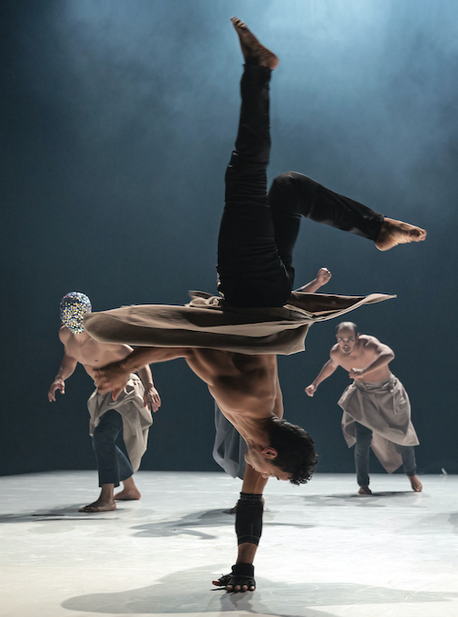
23 agosto e 24 agosto
ore 22.00
COMPAGNIE HERVÈ KOUBI
in
«LES NUITS BARBARES ou le premiers matins du monde»

Les nuits barbares, ou les premiers matins du monde è un’opera dedicata al tema dell'origine della cultura mediterranea, un lavoro definito dalla stampa internazionale “spettacolare, sublime, e superlativo”. Con questo spettacolo, il coreografo franco-algerino Hervé Koubi ha concepito un gioiello che unisce la potenza ipnotica della parata da guerra e la precisione del balletto classico, portando agli occhi del pubblico ciò che di più affascinante c’è nell’incontro fra culture e religioni. Hervé Koubi, ballerino-coreografo dal rapido successo in tutto il mondo, riscrive, con il linguaggio della danza, una storia millenaria portando sul palco la paura ancestrale dello straniero, dell’altro da sé, per rivelare infine la raffinatezza delle culture “barbare”. Non lavorando sulla narrazione, ma sugli ambienti, sulla presenza della “carne” e la potenza delle immagini, la compagnia si trasforma da esercito di guerrieri a corpo di ballo o coro d’opera. I danzatori fanno vorticare le loro gonne come dervisci, brandendo lame e coltelli al suono della musica sacra di Mozart e Fauré, mescolata con ipnotiche melodie tradizionali algerine, dialogando con il patrimonio musicale e spirituale dell’occidente; la loro sensualità virile e la loro energia mozzafiato evocano un’umanità intera di barbari: Persiani, Celti, Greci, Vandali e Babilonesi, quasi delle apparizioni da tempi remoti e oscuri, che hanno influenzato quel grande crocevia di culture che è il Mediterraneo. Un'interazione stilistica, dove trovano posto persino la breakdance e l'hip hop, profonda e nello stesso tempo travolgente. Hervé Koubi solleva le ombre dalle notti barbare per mostrare l'alba di una cultura condivisa, svela il sommerso e si nutre di tracce, in un'esplorazione potente e carismatica. Les nuits barbares svela il sommerso e si nutre di quelle tracce che hanno costruito la bellezza.
Afferma Koubi: «Ho passato cinque anni fra l’Algeria e la Francia, da una parte all’altra del Mediterraneo e mentre tentavo di ritrovare la memoria delle terre dei miei antenati, in Algeria, ho formato una compagnia di tredici danzatori, compagni d’arte che amo chiamare fratelli ritrovati, testimoni di una storia perduta, e con loro sono ripartito per disegnare i contorni di una nuova avventura, per trovare le risposte al mistero delle nostre, comuni, origini».

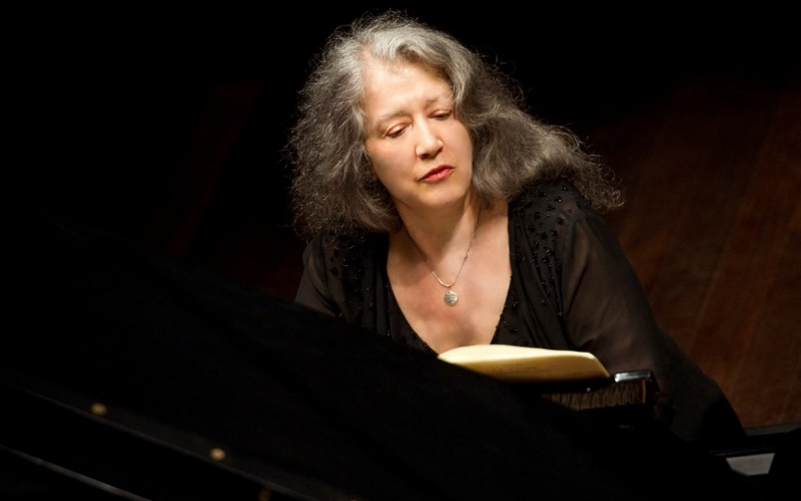

25 agosto ore 22.00

«MARTHA ARGERICH project»

Martha Argerich piano
Theodosia Ntokou piano
Annie Dutoit- Argerich voce narrante
Quartetto d’Archi della Scala
Francesco Manara violino
Daniele Pascoletti violino
Simonide Braconi viola
Massimo Polidori violoncello

Dmitry Shostakovich - Concertino for 2 pianoforti in La Minore Op. 94
Martha Argerich e Theodosia Ntokou – Piano

Maurice Ravel - Ma mère l’Oye versione per pianoforte a 4 mani
Martha Argerich, Theodosia Ntokou Piano
Annie Dutoit Argerich Voce recitante

Zygmunt Noskowski - Quartetto in Re Minore, Op.8
Theodosia Ntokou/Piano & Quartetto d’archi della Scala (22min)

Robert Schumann - Quintetto in Mi bemolle maggiore, Op.44
Martha Argerich Piano
Quartetto d’archi della Scala

Franz Liszt - Réminiscences de Don Juan, S.418 versione per due pianoforti
Martha Argerich e Theodosia Ntokou Piano
Annie Dutoit Argerich Voce recitante

È leggenda del pianoforte Martha Argerich, la protagonista di un appuntamento speciale per quintetto e voce recitante, in un clima di grande intesa artistica. Interprete eccezionale per temperamento e personalità, con più di sessant’anni di carriera alle spalle, la grande pianista argentina è legata da un lungo e glorioso rapporto con l’Italia, che parte proprio dalla Calabria, proprio perché a Crotone nacque il suo venerato Maestro Vincenzo Francesco Scaramuzza, il cui metodo ha poi formato anche il pianista ed eccelso direttore d’orchestra Daniel Barenboim. Nata a Buenos Aires nel 1941, la Argerich affascina per la potenza delle sue esecuzioni e per il mistero della sua indomabile personalità, tratteggiando un carattere libero e indipendente, che le ha fatto spesso cambiare repertorio, paese, collaboratori e legami familiari. Un personaggio davvero atipico nella tipica austerità della musica classica: tecnicamente è vertiginosa, eccelle soprattutto nell’esecuzione delle ottave a velocità portentosa, nel controllo delle dinamiche, nella fluidità dell’articolazione e delle note ribattute. È particolarmente famosa per le incisioni dei capolavori del XX secolo, di compositori quali Sergej Rachmaninov, Olivier Messiaen, Sergej Prokofiev e Maurice Ravel, parte del repertorio che sarà eseguito in una serata che si preannuncia memorabile.

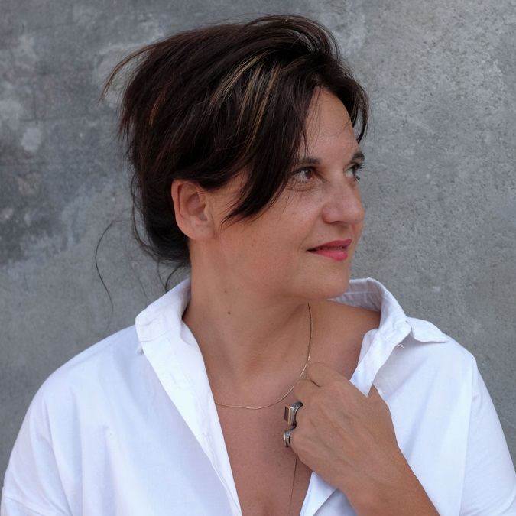

25 agosto ore 22.00
I MESSAGGERI
Di
EMMA DANTE e 22.00
Spettacolo-Concerto
da Euripide, Sofocle

Messaggero di Le Baccanti
traduzione di Edoardo Sanguineti
Messaggero di Medea
traduzione di Emma Dante
Messaggero di Edipo Re
traduzione di Adriano Di Carlo
Messaggero di L’Eracle
traduzione di Giorgio Ieranò

regia di Emma Dante
canti e musica dei Fratelli Mancuso
con Elena Borgogni, Sandro Maria Campagna, Adriano Di Carlo, Naike Anna Silipo, Sabrina Vicari

scene Carmine Maringola
luci Cristian Zucaro
costumi Italia Carroccio

coproduzione Spoleto63 Festival dei Due Mondi e Atto Unico / Compagnia Sud Costa Occidentale

Per circa settanta giorni, alle 18.00 in punto, arrivava il bollettino della Protezione Civile; a quell’ora mollavamo tutto e ci piazzavamo davanti alla tv per ascoltare l’epilogo delle ultime ore: quante persone contagiate e soprattutto quanti morti? La nostra giornata in quarantena era scandita da notizie tremende che non dimenticheremo mai più.
È un dolore che non si può dire con le parole, dice il Messaggero di Eracle prima di raccontare il crimine orrendo che l´eroe compie contro la sua stessa progenie, oppure La vita umana è come ombra e non
esiste al mondo un essere felice, conclude il messaggero di Medea nel racconto tremendo della morte di Creonte e di sua figlia, o ancora il Messaggero che, dopo aver descritto l´accecamento di Edipo con le fibbie dorate della veste di sua madre-sposa, conclude il suo racconto con queste parole: Occhi mia, voi non vedrete mai né i mali che ho patito, né quelli che ho compiuto, ma d’ora in avanti occhi mia, voi vedrete soltanto ‘a tenebbra’. I messaggeri delle tragedie ci riguardano da vicino, assomigliano ai nostri messaggeri contemporanei, portatori di dolore e lutto. Se accostiamo il racconto della Protezione Civile a quello delle tragedie greche, tra il nostro bollettino e la narrazione dei messaggeri troveremo molte analogie. Il messaggero arriva più o meno verso la fine della giornata in cui si svolge la storia e rivolgendosi direttamente al pubblico, come in un telegiornale, descrive per filo e per segno il racconto dell’orrendo evento. Strutturalmente l’episodio del messaggero è svincolato dal resto della tragedia e resta un racconto a sé stante con un inizio, uno svolgimento e una fine. Contiene nel suo messaggio la parte più cruenta, quella che rende la storia insopportabile al cuore e alla mente. Parla, dicci cos’è accaduto agli infelici, lo esorta il Coro. E il Messaggero comincia. Senza risparmiarci i particolari che sono punte di coltelli affilati. Attraverso il processo doloroso della catarsi, cerca di impietosirci per mondare il corpo e l’anima da ogni contaminazione. (Emma Dante)

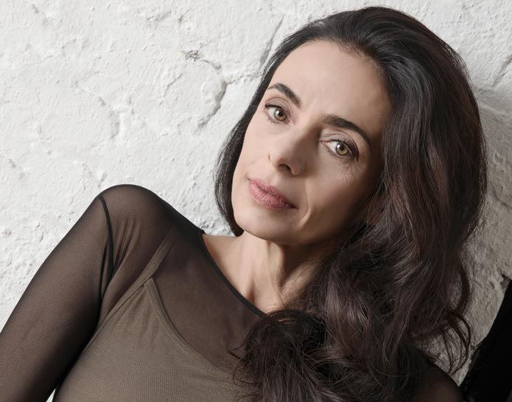

27 agosto ore 22.00
«CORPUS ANIMA»
Alessandra Ferri
Edward Watson
Giacomo Rovero
James Pett
Jordan James Bridge
e
Alessandro Quarta 5et

Produzione originale di Armonie d’Arte Festival

Alessandra Ferri, nella sua modernità cosmopolita, è erede d’elezione, nel solco di una grande storia, della figura della ballerina italiana, ambita nel mondo. Il suo modo di esprimersi è un messaggio di intensità e di forza unico in una sintonia mirabile tra corpo, musica, emozione. La sua carica drammatica, in ogni ruolo interpretato, ha sempre corrisposto anche a un’autentica prova attoriale. Talento conclamato dall’adolescenza, baby ballerina migrata dalla Scala al Royal Ballet londinese all’American Ballet Theatre, su invito di Mikhail Baryshnikov, non è riuscita a lasciare il palcoscenico, a mettere un punto alla sua carriera folgorante e, dopo aver detto addio alle scarpette, è tornata con entusiasmo rinnovato a sedurre le platee nella sua maturità appassionata, affidandosi a coreografi top class, e restando a tutt’oggi una eterna, toccante Giulietta, per sempre.
Per Armonie d’Arte Festival Alessandra Ferri ha ideato una produzione speciale, con titoli e danzatori di habitat inglese e con musicisti italiani, in esclusiva e celebrando felicemente un’estate di ripresa teatrale attesissima, con un partner di alta classe come Edward Watson, principal del Royal Ballet impegnato anche in un solo del venezuenalo-britannizato, Javier de Frutos, e con tre giovani artisti classico-contemporanei, l’italiano Giacomo Rovero, 22enne padovano, vincitore del Gran Prix di New York e ora al Royal Ballet, e James Pett e Jordan James Bridge dalla compagnia di Wayne McGregor, artista innovativo e poliedrico, in termini formali o narrativi, sia con i ballerini accademici, come coreografo al Royal Ballet, sia con i danzatori contemporanei del suo Studio.
Da After the Rain di Cristopher Wheeldon, già coreografo residente al New York City Ballet, a Le Parc di Angelin Preljocai, il più valente coreografo contemporaneo francese, passando per Senza tempo di Fang-Yi-Sheu, taiwanese, già danzatrice di spicco nella Martha Graham Dance Company, Alessandra Ferri brilla di tutto il suo peculiare talento.
La serata Ferri, con molta musica dal vivo, primo violino Alessandro Quarta, è su misura per Skylletium/Scolacium. Immersa nelle suggestioni che un luogo tanto evocativo emana e proietta intorno a sé, è uno spazio di creatività fluida e generosa, grazie al potere del corpo danzante e al fascino della musica, che sorregge e dà respiro ai generosi artisti in scena.

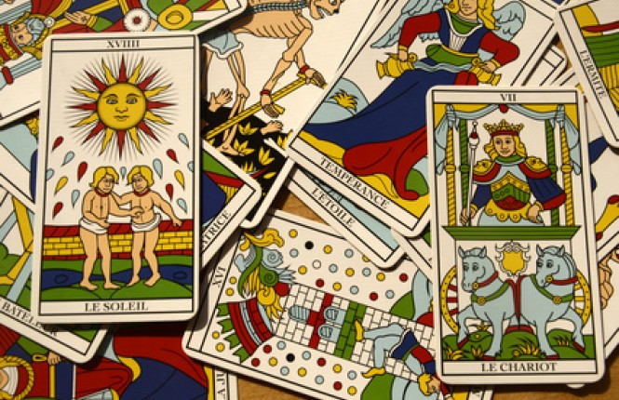

28 agosto ore 22.00

“TAROCCHI”
rotte di visioni e svelamenti
da Italo Calvino a Claude Debussy

Giovanni Mazzuca pianoforte
Giuseppe Arnaboldi violino
Francesco Salime sassofoni
Pietro Grande violoncello

Daniela Vitale voce recitante
Filippo Stabile e Elena Mandolito danzatori

Trascrizioni di Giovanni Mazzuca
Testi di Italo Calvino da “Il Castello dei Destini incrociati”
Coreografie di Filippo Stabile
Regia Emanuela Bianchi

Produzione originale in prima assoluta di Armonie d’Arte Festival

A volte la musica, nella sua cifra di potenza immateriale, riesce a trasfigurare il senso e la direzione di ogni segno e ogni racconto; altre volte riesce a trovare il respiro comune tra mondi apparentemente lontanissimi, e ad intersecarli così da crearne di nuovi, e suggestivi, evocativi, significanti a loro volta.
In questa produzione originale del Festival, una sapientissima e raffinatissima trascrizione strumentale di pagine molto molto note e amate, non interpreta didascalicamente ma rimescola e nel magma emozionale segue rotte di visioni e svelamenti lungo un repertorio di simboli e narrazione che indagano l’imprevedibilità e il mistero della vita.
Quei tarocchi che in coerenza con il tema, nati già nell’antico Egitto e poi sulle rotte mediterranee arrivati in Europa (a Marsiglia le carte più note), diventano così lo spunto di un gioco creativo tanto lirico quanto effervescente, tanto ineffabile quanto materico, e che cattura, come si dice, “anima e corpo”.

Sezione «La nostra Bellezza»
Parco archeologico nazionale di Scolacium – Borgia- Cz
E altri siti di valore monumentale del territorio

Per valorizzare le risorse artistiche regionali o emergenti, la storia e la mitologia legata al parco, il dialogo interculturale, l’enogastronomia d’eccellenza del territorio anche legata alla storia, ai prodotti e ricettari d’epoca.

Settembre i martedi e giovedi di musica classica, jazz, etnica, teatro e letteratura
Programma dettagliato in aggiornamento sul sito www.armoniedarte.com

Sezione “Transiti e permanenze”
Porto - Marina Village - TROPEA
Teatro del porto di Tropea

4, 5, 11, 12, 18, 19 settembre
Programma dettagliato in aggiornamento sul sito www.armoniedarte.com

ATTIVITA’ COLLATERALI

Armonie d’Arte prêt-à-porter
Incontri dal vivo ma anche ad alta diffusione web, con intellettuali, storici, artisti, giornalisti, manager della cultura, sul tematismo del Festival “nuove rotte mediterranee”
Programma dettagliato in aggiornamento sul sito www.armoniedarte.com

Work & Go Lab
Attività di formazione in stage sul campo per giovani interessati al management e organizzazione
Dettagli in aggiornamento sul sito www.armoniedarte.com

Sono Mediterraneo
- Residenze artistiche di arti performative, compresa quella delle perfomance visive contemporanee
- Concorso fotografico
Gli artisti sono invitati e ospiti per alcuni giorni in Calabria e poi producono opere ad essa ispirate
Dettagli in aggiornamento sul sito www.armoniedarte.com

I panieri del Festival
Come “il paniere” rappresenta un simbolo della celtura mediterranea, il Festival propone “panieri virtuali” (modalità in aggiornamento) con contenuti letterari, storici, e di arti visive collegati/integrativi dei contenuti spettacolistici e sul tematismo del Festival.
Dettagli in aggiornamento sul sito www.armoniedarte.com

Arte sospesa
In analogia al Caffe sospeso napoletano, una campagna per favorire il consumo da parte anche di target al momento in difficoltà o svantaggiati

La Terra dei Padri
Un progetto di foundraising internazionale, per intercettare e coinvolgere in un percorso identitario e fecondo i calabresi e italiani fuori del Paese.
Dettagli in aggiornamento sul sito www.armoniedarte.com

Il dialogo è il sommo Bene (Socrate)
Partecipazione a progetti comuni con enti terzi, finalizzati alla valorizzazione di luoghi come spazi di incontro, transiti, permanenze e dialoghi di genti e comunità.
Dettagli in aggiornamento sul sito www.armoniedarte.com

Dettagli in aggiornamento sul sito armoniedarte.com

